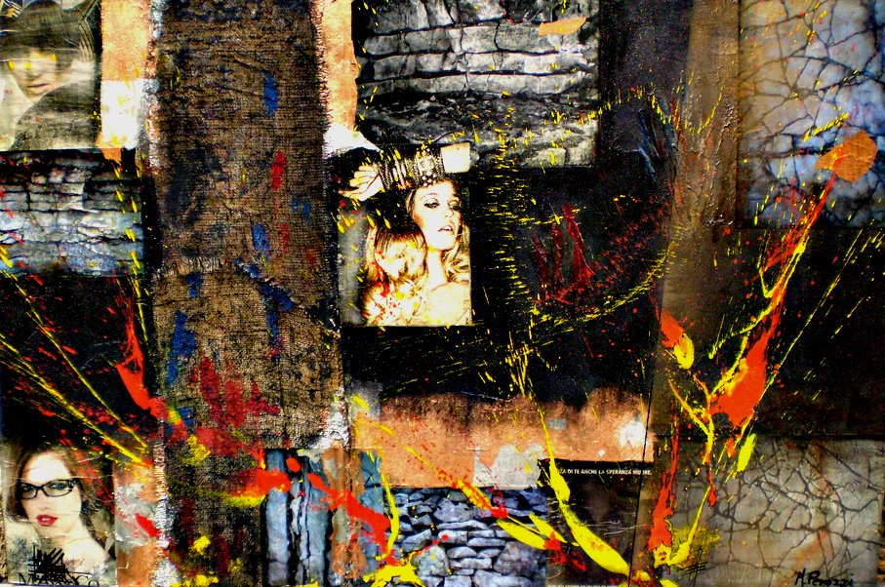 Al di là del buio
100x140, acrilico su tela, collage tele e carta e foglie d'oro
MAURIZIO PEROZZI
Pittore e scultore, la sua attività artistica nasce nel 1968, Perozzi ha fatto dell'analisi della società contemporanea il cardine essenziale della sua filosofia artistica. L'arte diventa un tramite per l'esplicazione analitica, che talvolta sfocia nella denuncia, delle incongruenze morali tipiche della nostra contemporaneità. Ecco quindi che emergono tematiche quali il consumismo, l'inquinamento, la mancanza di valori, trasformando le sue opere in testimonianze delle realtà contemporanea, costringendo alla riflessione il pubblico che osserva ad allo stesso tempo allontanandosi dalla rappresentazione estetica fine a se stessa. Dal punto di vista tecnico, le sue pitture si caraterizzano per una esecuzione attenta ma veloce, quasi a voler stabilire un legame simbolico con la frenesia odierna.
Painter and sculptor, his art was born in 1968, Perozzi has done an analysis of contemporary society, the cornerstone of his artistic philosophy. The art becomes a bridge to the explicit analytical, sometimes resulting in the complaint, the inconsistencies of our traditional moral contemporaneity. Here then emerging issues such as consumerism, pollution, lack of values, making his work a testimony of contemporary reality, forcing the audience to reflection looking at the same time away from the itself performance aesthetic. From technical point of view, his paintings are characterized by a careful but fast implementation, as if to establish a symbolic link with today’s frenzy.
Slikar i kipar, rođen je njegov umjetnosti u 1968, Perozzi učinila analizu suvremenog društva, temelj njegove umjetničke filozofije. Umjetnost postaje mosta na izričit analitičke, ponekad rezultira prigovora, ima nedosljednosti naše tradicionalne moralne savremenost. Tako nastaju problemi, kao što su konzumerizam, zagađenje, nedostatak vrijednosti, pa je svoja djela u svjedočanstvima suvremene stvarnosti, prisiljavajući publiku na razmišljanje potrazi istovremeno daleko od izvedbe estetičan kraja u sebi. Sa tehničkog stajališta, njegove slike su karakteriziraju pažljivog ali brze implementacije, kao da se uspostavio simboličku vezu s razgnjeviti danas.

